**基于“灵溪文化”理念的课程建设与实践**

**新北区罗溪中心小学 课程教学处**

课程是学校教育情境下，作用于学生的，促进学生发展和成长的教学内容与活动的总和。学校课程，就是在学校育人目标统领下的学校各类课程的整体构成，它以促进学校的特色化发展和学生的全面而有个性的发展为目标。学校课程包括课程的顶层设计、课程内容的开发、课程的实施与评价、课程资源建设等方面，它也是国家课程、地方课程和特色校本课程的综合，三位一体有机结合，相得益彰。

我校在课程建设方面，无论是学校课程的顶层设计、还是国家课程的校本化实施、校本课程的开发等诸方面，都与学校的办学理念、育人目标以及学校“灵溪文化”有机结合，使课程建设能真正扎根罗小，不断生长。

**一、厘清“灵溪文化”，准确定位育人目标**

学校课程的设置最终的目的是培养人，一所学校需要怎么样的课程，是由学校的育人目标决定的。而学校的育人目标，则又是由学校的办学目标、办学理念和文化特色所决定的。所以，准确定位学校的办学目标、梳理学校的办学理念和文化特色是最根本的任务。

我校“灵溪文化”的确立，首先，以形象化的比喻赋予校名以全新的寄意和含义。罗溪，就是聚集了许许多多条的、一以贯之向东奔流不息的涓涓小溪。它具有一种永不停歇的精神和百折不饶的韧性。尽管蜿蜒曲折，旅途坎坷，遇到种种艰难险阻，但永远朝着大海的目标，寻找突破口，朝着正确的方向和路径奔腾不息，勇往直前，直至融入大海，成就自己。没有小溪，就成就不了大海；没有小溪，就没有溪边的青青小草和繁花似锦的世界，就没有山坡上枝繁叶茂和参天大树。它的存在虽然渺小，但千千万万条小溪，就能汇成气势磅礴的江河湖海，这样的一种气势，一种自强不息的精神，就是我校的精神。其次，在“罗溪”校名寄意的启发下，着力打造“灵溪”文化，赋予学校全新的办学理念和发展理念。“灵溪文化”的全新内涵，体现在学校的发展愿景、核心价值观、办学理念、教育思想、校训、教风、学风、校风等一系列学校文化建设之中，是由一系列体现“灵溪”文化内涵的思想和精神追求的成果所组成的文化体系。

我校的办学目标是在 “灵溪文化”理念引领下，打造“厚德明理，包容创新”的学校，培养“和润智巧，开放灵动”的教师，培育“从善如流、敏而好学”的学生，把学校的育人目标定位为培养有胸襟、有毅力、有善心、会创新、会合作的社会公民。

**二、基于“灵溪文化”，科学设定课程目标**

学校课程建设目标和学校的育人目标紧密关联，我校不仅把“灵溪文化”理念融入学校育人目标，同时也有机融入学校的课程建设目标之中。在不断提升学校的文化品质同时，进一步明晰学校课程建设目标：构建具有“灵溪精神”的优质教师队伍，培养具有“灵溪精神”的优秀学生团体，不断提炼具有“灵溪精神”的校园文化。

1.教师发展是“灵溪课程”建设之“基”

构建具有“灵溪精神”的优质教师队伍，是提升学校品质的基础。我校通过引入优质教育资源，充分挖掘学校资源，在国家课程的校本化实施、拓展性课程的互补与融入、特色校本课程的开发等方面，有力地提升教师的自主学习能力和研究能力，促进教师团队的专业化发展。我们鼓励教师团队怀揣爱与责任，以“海纳百川”的胸怀，以广博的学识，朝着“和润智巧、开放灵动”的目标迈进。

2.学生成长是“灵溪课程”建设之“本”

我校努力构建“灵溪文化”理念下的课程体系，国家课程的校本化实施、二次开发、拓展课程和特色课程的开发和推广，最根本的目的是培养人，培养具有“灵溪精神”的人：一笔一画学做人、顶天立地中国人、科学创造世界人，把学生培养成为有胸襟、有毅力、有善心、会创新、会合作的社会公民。

3.文化凝练是“灵溪课程”建设之“魂”

2017年暑假，我校着力打造了学校的“灵溪文化”长廊，把学校的办学理念，融入学校三层的文化长廊设计之中，低层是“敞海纳之怀”，二层是“行溪水之路”，三层是“育上善之德”，让每一个罗小人都清晰学校的办学理念和培养目标。我们以打造“灵溪课程”为重要途径，在构建高品位的“灵溪文化”的基础上，提炼“厚德明理、包容创新”学校文化内涵，力求实现学校内涵发展的飞跃。

**三、基于“灵溪文化”，顶层构架课程体系**

学校课程建设，首先需要清晰课程目标；其次需要进行顶层设计，合理规划，全面考虑课程内容；最重要的是课程的实施过程，让课程落地生根；最后是课程的评价，对课程开发、实施以及效果的评价。我校以“灵溪文化”理念为指导，经过反复讨论和多次调整，对全校课程进行整体规划和科学架构，保障课程的系统性、科学性和结构完整性。

最初，基于“灵溪课程”目标，我们系统梳理了学校课程体系，顶层设计学校的课程框架，以培养学生“灵溪精神”为核心，构建了基于“人文、科学、身心、艺术、实践” 五大素养引领的课程结构框架。横向包含五个学习领域，纵向包括“基础性课程、拓展性课程（选修、必修）、主题综合课程”三大课程体系。基础性课程即国家课程，拓展性课程包括学科拓展课程和学校为全面提高学生素养，培养学生的合作精神、实践能力和创新能力，激发学生对自然和社会的责任感，根据现有条件和资源，开发的校本课程。包括必修课程（学校统一的书法课程）和选修课程；主题综合课程主要是实践类、科学探究类活动课程。如图:

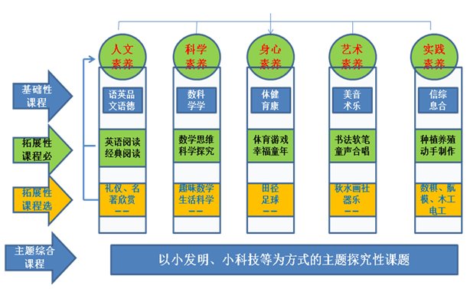

经过一阶段的实施和大家再一次讨论交流，我们又把“拓展性课程”中必修和选修课程进行合并，并且把“主题综合课程”调整为“灵溪主题课程”，这样，课程分类更加明晰，也更加突出了各类校本特色课程的地位。灵溪主题课程主要是结合学校的主题活动，开发实施的校本课程，如开学课程、入队课程、十岁礼课程、毕业礼课程、安全自救课程、主题节（科技节、艺术节、体育节、读书节、数学节、英语节）课程等，这类课程横向贯穿整个学期，纵向小学阶段六个年级。如图：

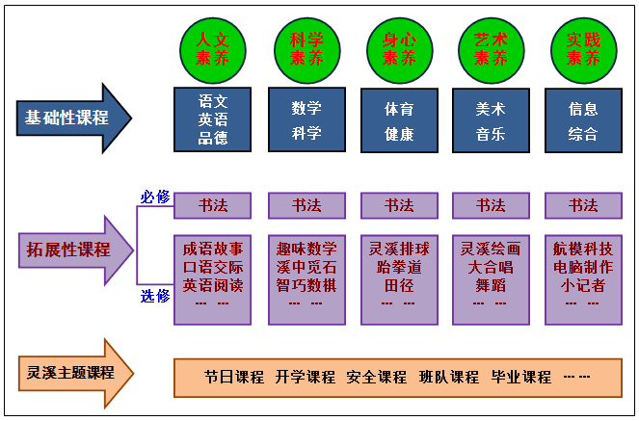

为进一步顺应学校文化和特色建设的发展需求，2018年暑期，学校又再一次梳理学校课程体系，对学校总体课程框架作再一次的讨论与修改，把学校书法、国防教育和科技作为学校发展的三大特色，开发学校特色课程又作为学校课程建设的重点，新的课程框架应运而生。如图：

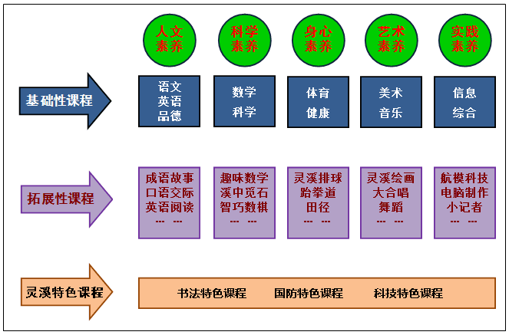

**四、基于“灵溪文化”，稳步推进课程实施**

任何课程的有效实施都必须落实到课堂教学，近年来，我校教师扎根课堂教学，通过扎实的校本教研和课题研究过程，不断探索基于“灵溪文化”理念的“灵溪课堂”特质：谦和博大、润物无声；集智互助、有机融合；结构开放、互动生成。

首先是向水学习谦和博大，教学中教师首先要做到拥有广博的知识和宽广的胸襟，为人低调谦和，尊重学生人格，尊重学生的差异，包容学生所犯的错误，不侮辱，不歧视学生，以自身良好的素质在潜移默化中感染学生，循循善诱，润物无声。

其次，进行集智教学，它有两层意思。一是教学设计的过程做到同组教师集体备课，整合全组老师的智慧，进行教学活动设计。二是教学过程中，采用小组合作学习的方式，集体小组中同学的力量与智慧，共同交流、探讨学习中的各类问题，做到优势互补，共同提高。在教学内容方面，通过集体备课，对国家课程的教学内容进行二次开发，如对课程教学内容进行重组、对教学内容进行适当补充、对内容背景文化进行拓展、将不同学科内容进行有机整合。在教学组织方式和教学内容的呈现方式上，加强学科学科教学内容与信息技术技术的整合，在教学中加入新技术、新媒体，增强教学视觉冲击，提高课程组织效率。

再次，要追求开放的课堂教学。包括教学内容开放、教学的结构开放、教学问题设计开放、教学心态开放、课后练习开放性。紧扣教学目标、紧密关注学生、紧抓生成资源，不失时机地组织学生进行充分的互动交流，增强师生互动、生生互动，让课堂洋溢灵动的心绪、绽放生命的活力。

**五、基于“灵溪文化”，不断提炼特色课程**

校本课程是国家课程有效补充，是地方文化和学校特色的完美体现。特色校本课程的开发，需要有学校文化的支撑，也需要有社会资源、学校资源、教师资源、家长资源多方面的保障，从而满足不同学生个性发展的需求。

1.开发特色校本课程

依托“灵溪文化”建设，围绕学校三大特色，即书法教育特色、国防教育特色、科学教育特色，通过开展有关校本课程开发实施的调查研究，在广泛了解全校师生对校本课程需求的基础上，在“灵溪文化”理念和学校育人目标的引领下，我校组织了优秀骨干教师、特长教师，合力开发并实施了近30门校本课程：学科拓展类有“绘本阅读”、“趣味数学”、“古诗文诵读”、“English stories”、“happy English”、“作文起步”、“课外阅读”、“童话故事”、“弟子规”、“快乐作文”；操作技能类有“手工制作”；特色文化类有“藏在石头里的秘密”、“硬笔书法”、“软笔书法”、“石头画”等。

2.开设多彩社团活动

为进一步满足学生兴趣爱好，促进学生个性和特长发展，学校组织有一技之长的教师，同时借助创客科技公司、特一营武馆等社会师资力量，开设了丰富多彩的溪水叮咚少年宫社团活动：有魔方、小记者、珠心算、小排球、智巧数棋、跆拳道、溪韵舞蹈、合唱、竖笛、仿生机器人、鼓号、航模、3D打印等。

3.编印多样校本教材

近年来，在各位专家名师的引领下，通过全体教师的共同努力，学校先后编印了五门校本课程读物。分别是《“灵溪娃在行动——溪中觅石”系列校本课程一：藏在石头里的秘密》、《“灵溪娃在行动——溪中觅石”系列校本课程二：开在石头上的花》、《临溪学书——必背古诗80首》、《践行“灵溪文化”之国防教育》、《践行“灵溪文化”之生命安全教育读本》。

我校2015年创建了常州市书法特色学校，为进一步弘扬学校书法特色，加强对学生的书法文化的熏陶，加强学生对书法训练恒心的培养，培养“有毅力”的学生，学校编写了《临溪学书》校本课程。全书从发展规划、了解书法、书法练习、练习内容、建设纲要、学会应用六个部分展开，比较详实的学校书法特色项目的发展历程、我国书法的发展历史、书法常识和书法练习内容。为了把书法特色和中华传统文化积累相结合，我校又筹划编印校本课程《临溪学书——必备古诗80首》，全书分上下两册 ，各包含40首古诗。既作为语文学科的拓展性阅读内容，又是硬笔书法练习的良好教材。

《藏在石头里的秘密》是学校“灵溪娃在行动——溪中觅石”系列校本课程之一。立足于“以石问路”的探究原则，通过对大自然不同各类石头的认识和探索，引导学生发现蕴藏在石头中的秘密，以丰富学生的经历，开拓学生视野，发展学生的个性，培养学生自主探究的意识。包括六个主题单元：日常生活中的石头、大自然中的石头、饰物中的石头、科学研究中的石头、精美的石头欣赏、石头文化与修养，每一个单元集趣味性、知识性、科学生、人文性于一体。

《开在石头上的花》是学校“灵溪娃在行动——溪中觅石”系列校本课程之二。该书有机地把学校的科技教育特色和美术学科有机结合起来，在生活中觅石，在石头上找花，通过石头的自然颜色和纹理，想象不同的图案，培养发现美、感受美、鉴赏美和创造美的能力，同时也培养了学生创新精神，顺应学校“会创新”的育人目标。分为八个单元：认识鹅卵石、石头画创作、花草、神奇的动物世界、国粹艺术、石头画作欣赏、学生石头画作品欣赏。

2018年，我校被评为“全国国防教育示范校”，国防教育成为学校的一大特色，学校也开设了国防教育校本课程，编印了《践行“灵溪文化”之国防教育》校本课程教材。全书分为五个篇章：第一章我们国家的国防概况，第二章世界在召唤和平，第三章筑起共和国的钢铁长城，第四章兵种装备面面观，第五章行动起来，时刻准备着祖国未来的召唤，比较全面的介绍了国防、国旗、国徽、国歌、军旗、军徽、军歌、兵役、军衔等知识，增强国防意识，争做顶天立地的中国人。

每年3月，学校都会开展生命教育周活动，其实生命教育怎可能仅在一周教育了事。学校生命与健康课程内容，除了包括常州市“安全教育网络平台”相关的中小学安全教育课程内容以外，学校还编印了《践行“灵溪文化”之生命安全教育读本》校本教材，内容涉及校园安全、交通安全、防溺水安全、防震安全、消防安全、用电安全、食品安全、心理健康、防校园欺凌、 预防传染病、禁毒等，全面强化学生安全意识,提高避险能力。

这些校本课程教材的开发和使用，一方面促进了学生综合素养的提升，真正做到以人为本；另一方面也展示了学校的特色与文化，进一步完善了学校的课程体系。

**六、基于“灵溪文化”，日趋完善课程评价**

课程的评价是课程建设必不可少的环节，评价内容要多元，要有具体量表，并把定量评价与定性评价相结合，过程性评价和终结性评价相结合。动态的课程开发过程需要过程性的评价，校本课程评价不仅要关注结果，而且要关注过程，要力求评价的动态化、连续化、日常化。

1.学生综合素养评价方案

根据省教育厅《关于规范中小学办学行为深入实施素质教育的意见》。以及《常州市中小学课程改革实验方案》、《关于深入推进减负增效全面实施素质教育积极开展教育创新工作的指导意见》（常教发【2009】17号）、《常州市新北区小学生综合素质评价方案》等有关文件精神，为进一步推动我区义务教育课程改革，加快基础教育发展，全面提高学生综合素质，制定了我校学生综合素养评价方案。

**罗溪中心小学学生综合素养评定细则**

|  |  |  |  |  |  |
| --- | --- | --- | --- | --- | --- |
| 评价维度 | 评 价  要 素 | 关 键 表 现 | 自  评 | 他评 | 综合评 |
| 道德  品质 | 文明礼貌 | 1. 对师长有礼貌，与同学友好相处  2.礼貌待人，与人和善  3.言行文明，不涉足未成年人不宜的活动和场所  4.维护国格，尊重外宾，言行得体 |  |  |  |
| 勤奋进取 | 5.有进取心  6.学习刻苦努力 |  |  |  |
| 遵纪守信 | 7.增强法律意识，具备法律常识  8.遵守社会公德，遵守校纪校规  9.真诚待人，正直守信  10.爱惜荣誉，不做有损人格的事情 |  |  |  |
| 热爱劳动 | 11.积极参加力所能及的劳动  12.尊重劳动者和他人劳动成果 |  |  |  |
| 公民  素养 | 社会  责任感 | 13.热爱祖国，关心他人和社会  14.乐于为他人和社会服务  15.积极参加社会实践和社区公益活动 |  |  |  |
| 家庭  责任感 | 16.学会感恩，孝敬父母，尊重长辈  17.愿意承担必要的家庭责任与义务 |  |  |  |
| 自尊自律 | 18.能正确认识自己，约束自己的行为  19.能正确对待别人的意见，知错就改  20.自觉完成学习任务  21.自觉抵制不良诱惑 |  |  |  |
| 环保意识 | 22.具有环保意识，积极参加环保活动  23.自觉维护环境卫生，爱护公共设施  24.勤俭节约，珍惜资源 |  |  |  |
| 学习  能力 | 学习兴趣 | 25.主动探究，有学习的好奇心与求知欲  26.热爱科学.勤于思考  27.在学习中遇到困难不气馁 |  |  |  |
| 学习方法 | 28.有良好的学习习惯  29.掌握有效的学习策略 |  |  |  |
| 计划反思 | 30.能够制定有效的学习计划  31.善于在学习中总结与反思  32.能够听取他人的建议，改进不足 |  |  |  |
| 独立探究 | 33.能够独立思考，善于提出问题和解决问题  34.掌握探究的策略与方法 |  |  |  |
| 创新精神  与  实践能力 | 35.具有丰富的想象力和创新意识  36.有较强的动手能力，积极参加社会实践活动  37.理化生实验操作考核合格  38.综合实践活动考查合格 |  |  |  |
| 交流  与  合作 | 团队精神 | 39.关心集体.乐于参加集体活动  40.珍视集体荣誉.维护集体利益  41.团结互助，善于与他人合作共同完成任务 |  |  |  |
| 沟通分享 | 42.尊重并理解他人，主动与他人交流  43.善于与他人分享成功的喜悦  44.尊重师长的意见和教导 |  |  |  |
| 运动  与  健康 | 体质健康 | 45.有良好的身体素养  46.体育与健康课程学习努力  47.体质健康测试合格 |  |  |  |
| 健康心理状态 | 48.有良好的自我控制和调节能力  49.能够保持乐观的生活态度  50.正确对待困难和挫折，保持身心健康 |  |  |  |
| 健康生活方式 | 51.按时作息，养成良好的生活习惯  52.爱好体育运动，坚持参加体育锻炼  53.珍爱生命，遵守网络道德和安全规范 |  |  |  |
| 审美  与  表现 | 审美情趣 | 54.能在日常生活和大自然中发现美.欣赏美  55.喜欢上音乐.美术课，认真完成作业  56.有健康的审美情趣 |  |  |  |
| 艺术活动表现 | 57.积极参加各种艺术活动  58.能用多种方式创造美和表现美 |  |  |  |

备注：综合素养评价依照六个维度标准分别进行评价，每个维度划分为：A（优秀）、B（良好）、C（合格）、D（不合格）四个等级，不进行六个维度最终的综合等级评价。

2.国家课程的校本化实施评价。

根据各学科特点，我校分学科制定了学科课程建设方案，含评价方案及量表。如：

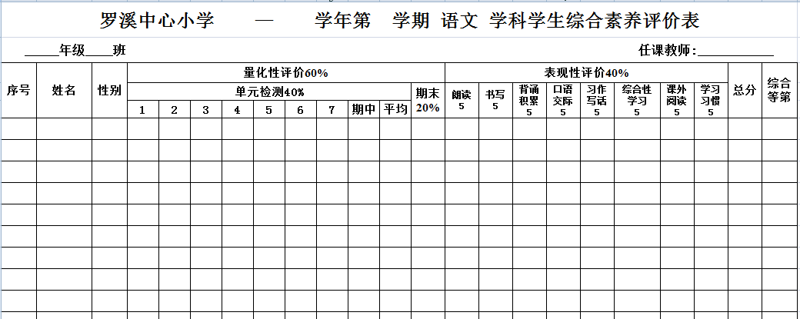

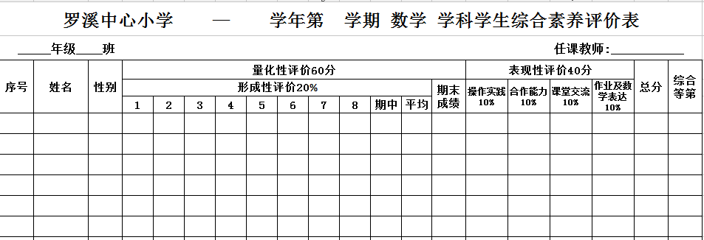

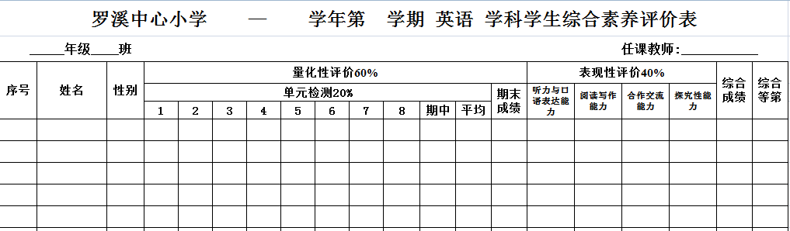

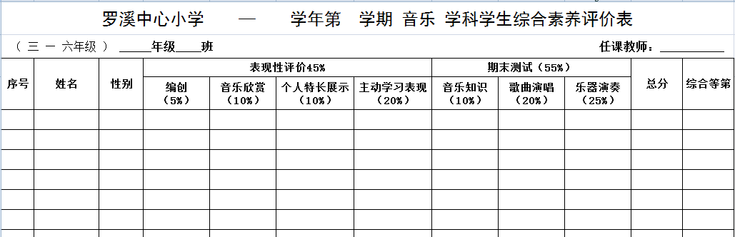

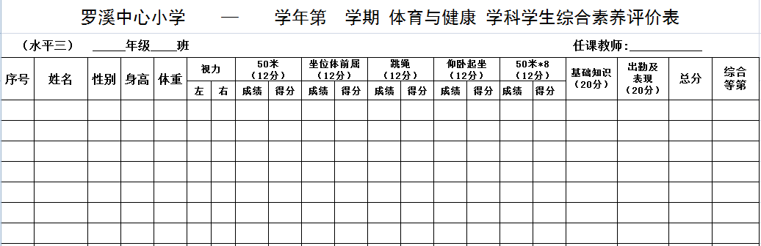

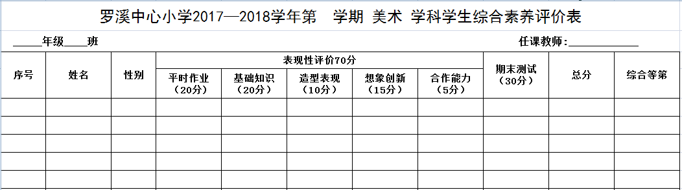

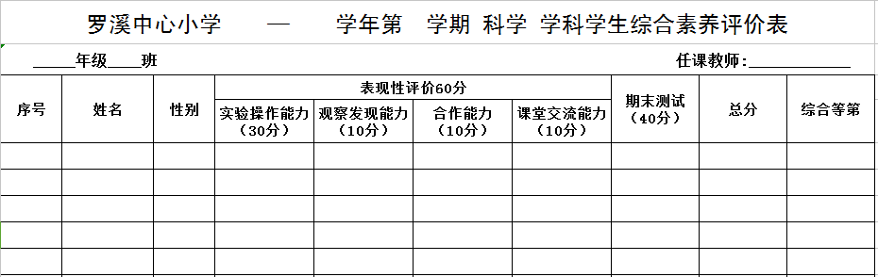

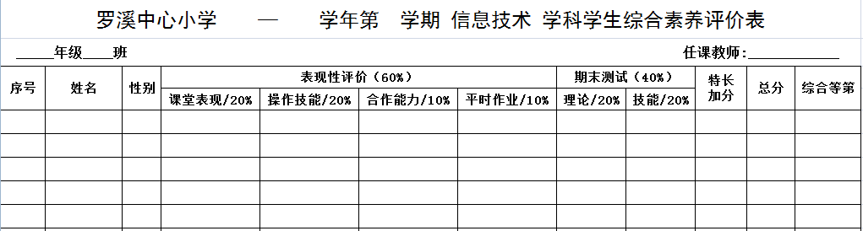

3.校本课程、社团活动评价。

校本课程评价的功能要突出激励功能、反馈功能、改进功能，主要测重于活动实施过程评价是、竞赛成果评价和学生体验评价。对校本课程的评价尽量避免用唯一的标准对不同学校的校本课程作简单的“优劣”划分，而应该以“适宜性”为原则，把切合本校实际、体现本校办学思想和特色、教师愿意承担并能够胜任、学生欢迎并有实际收获等，作为衡量校本课程质量的标准。

我校制订了校本课程/社团活动考核办法，也设计了量化考核表：

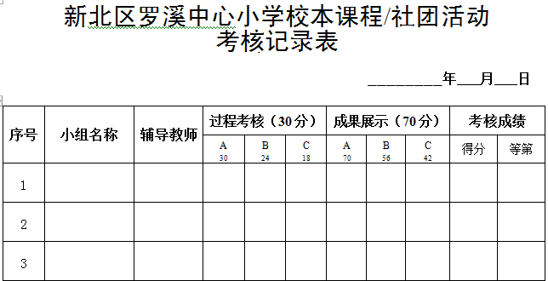

对校本课程评价是一个不断探索、逐步完善的工作，重在发现问题及时修正，以使校本课程不断完善，真正成为彰显学校特色的一个“亮点”。

列宁曾说过：“在任何学校里，最重要的是课程的思想政治方向。”我想说的是一所学校拥有怎样的课程，就培养怎样的人，课程建设是学校的文化、育人目标所决定，同时也反作用于学校的育人情况。在课程建设的上，永远没有最好，只有更好，我们将一直行走在课程建设和课程改革之路上。